Capítulo 9
Problema 01
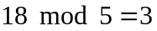, porque 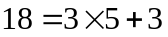
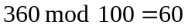, porque 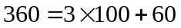
Problema 03
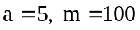
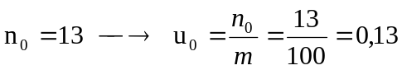
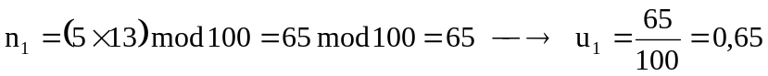
 | 0 | 1 | 2 | 3 | ... | 9
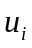 | 0,13 | 0,65 | 0,25 | 0,25 | ... | 0,25
Portanto, o período nesse caso é 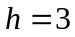.
Problema 04
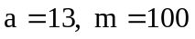
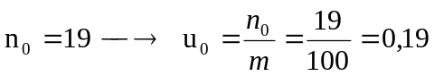
 | 0 | 1 | 2 | 3 | 4 | 5 | 6 | 7 | 8 | 9
 | 0,19 | 0,47 | 0,11 | 0,43 | 0,59 | 0,67 | 0,71 | 0,23 | 0,99 | 0,87
Portanto, o período nesse caso é 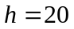.
Problema 06
Da 6ª coluna da tabela VII obtem-se:
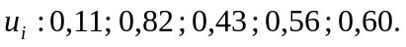
Da distribuição da variável X, vem:
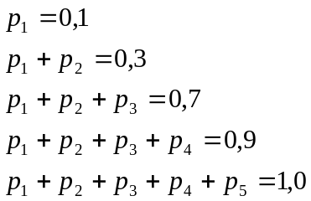
Então:
Assim, os números gerados são: 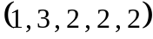.
Problema 07
Vejamos a distribuição da variável aleatória T:
 | 2 | 3 | 4 | 5 | 6 | 7
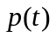 | 0,1 | 0,1 | 0,3 | 0,2 | 0,2 | 0,1
Da 11ª coluna da tabela VII, obtem-se:
Então:
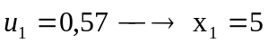
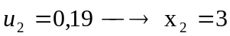
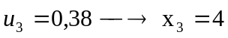
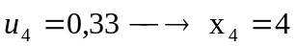
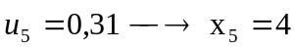
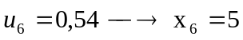
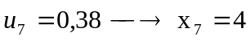
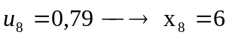
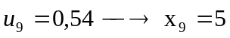
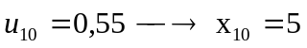
Assim, os números gerados são: 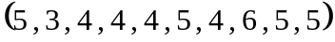.
Problema 08
Vamos obter a função de distribuição acumulada da v.a. X :
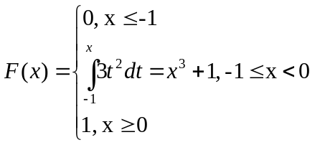
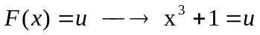
Geramos 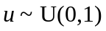 e 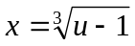, note que 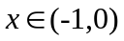.
Se
Problema 09
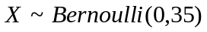
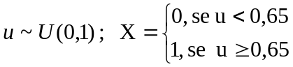
Se
Então os valores gerados são: 0,1,0,0,0,0,0,0,0,1.
Problema 10
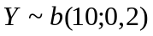
Considerando 10 experimentos de Bernolli; em cada 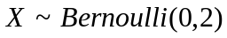
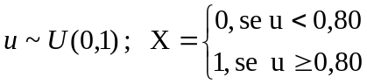
E₁:
.
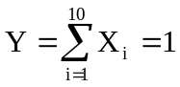
E₂: seguir a mesma idéia apenas gerando outros u_{i´s}.
Problema 11
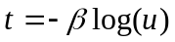; 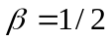
Então, para gerar um valor da distribuição exponencial com ,basta adotar:
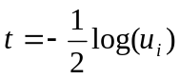
Considerando os valores de u_{i} encontrados no Problema 9, tem-se:
Problema 12
- 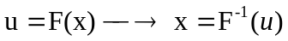.
Considerando os valores de u_{i} do Problema 10, tem-se:
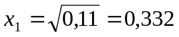;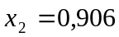;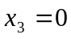 ;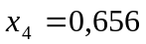; 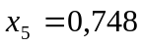
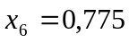;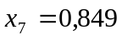;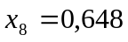;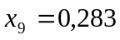;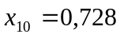.
- 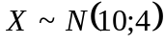
Supondo
Então:
- 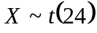
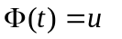
Considerando os valores de u_{i} do item b, tem-se:
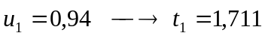
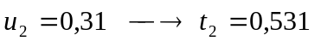
e assim por diante.
Problema 14
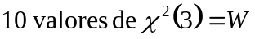
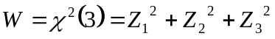 com 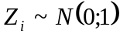
Usando u_{i} e z_{i} do Problema 12 item b, tem-se:
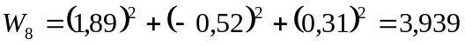
Problema 17
Método de Box-Müller:
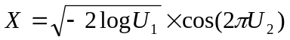
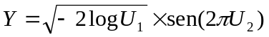
Supondo 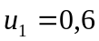 e 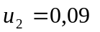, tem-se:
Então:
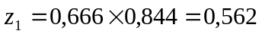
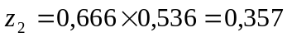
Basta repetir os mesmos passos para gerar os outros valores.
Problema 18
Considerando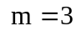:
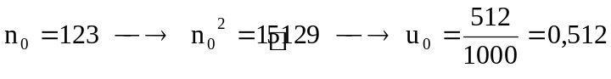
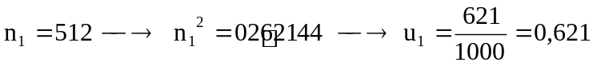
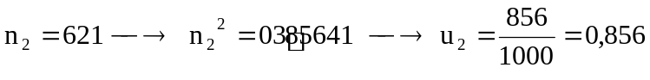
e assim por diante.
Problema 19
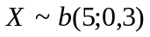
Algoritmo:
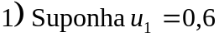
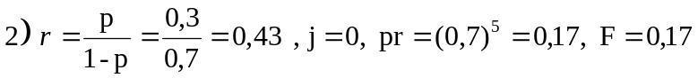
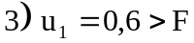
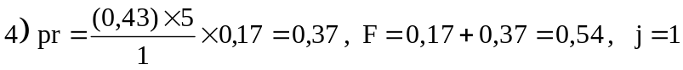
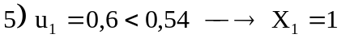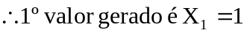
Repita o algoritmo para 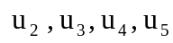.
Problema 21
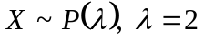
Algoritmo:
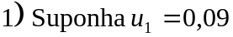
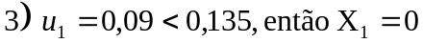
4)Caso 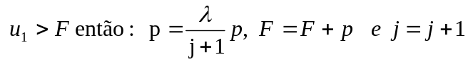
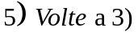
Problema 26
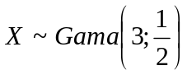, isto é, 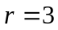 e 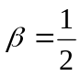.
Considere os três primeiros valores gerados de 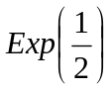 do Problema 11:
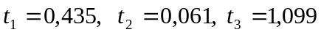
Então, o 1º valor gerado de X é : 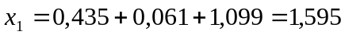
Gere mais 3 valores de uma e encontre mais um valor.
Proceda da mesma maneira para gerar os próximos valores.
Problema 29
- 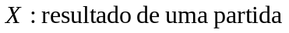
Então 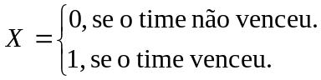
com 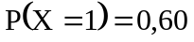 e 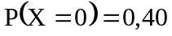
Logo, 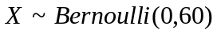
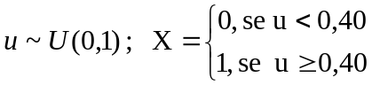
Considerando os 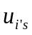do Problema 10:
.
Então em 10 partidas tem-se: 7 vitórias e 3 outros resultados (empate ou derrota).
- Considerando:
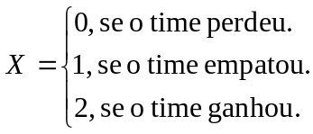
com 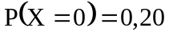, 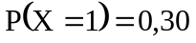 e 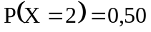
Da distribuição da variável X, vem:
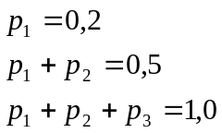
Considerando os gerados no Problema 10,vem:
Então em 10 partidas o time terá 5 vitórias, 2 empates e 3 derrotas.
- Repetir a mesma idéia do item anterior 12 vezes, gerando outros e calcular o número de pontos obtidos.
- Pode-se estudar o número de pontos perdidos, número de vitórias, etc. Para simular basta seguir a mesma idéia dos itens anteriores.

Problema 34
- Considerando 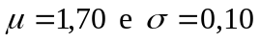 tem-se:
Valores gerados
1,67
1,57
1,72
1,83
1,82
1,87
1,48
1,68
1,81
1,59
Calculando a média e desvio padrão encontram-se os seguinte valores: 1,70 e 0,13, respectivamente.
- Considerando os mesmos parâmetros do item anterior:
Valores gerados
1,76
1,55
1,78
1,78
1,81
1,88
1,59
1,73
1,77
1,69
Calculando a média e desvio padrão encontram-se, respectivamente, os seguinte valores: 1,73 e 0,10.Olhando as amostras elas não parecem estar vindo de populações diferentes, pois os valores simulados são bem próximos (visto que estão sendo gerado de um mesmo valor de 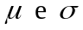 ).
- Considerando 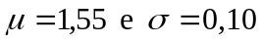 tem-se:
Valores gerados
1,62
1,48
1,53
1,48
1,66
1,55
1,76
1,51
1,41
1,40
Comparando estes valores com os obtidos no item a nos mostra evidências de que as duas amostras vêm de populações distintas. Visto que os valores obtidos para a população feminina é menor quando comparados para os obtidos para a população masculina.
- Se as médias das duas populações forem bem diferentes e estas não
apresentarem desvio – padrão alto, poderá se diferenciar bem as amostras geradas.

